MURO DE PEDRA COM CONTRAFORTES
- CRITÉRIOS DE DIMENSIONAMENTO -

Os muros de gravidade são dimensionados segundo a mecânica dos solos clássica.
Considera-se como empuxo atuante sobre o solo o proveniente do solo e de sobrecarga na superfície do terreno, atrás do muro. Empuxo hidrostático não está sendo considerado, devido à existência de drenagem interna do muro. Empuxo passivo é desconsiderado, uma vez que considera-se a possibilidade de ruptura em um bloco junto ao nível do terreno em frente ao muro.
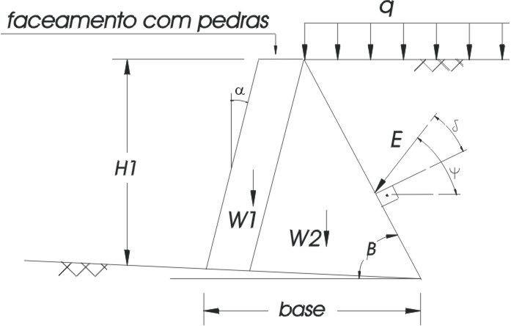
Para cálculo do empuxo é considerado o critério de Coulomb para empuxo ativo e de Rankine, quando considerado, para o empuxo passivo.
As variáveis consideradas no cálculo dos empuxos são apresentadas, esquematicamente na figura ao lado.
As formulações utilizadas nos cálculos, desconsiderando coesão (por perda ou inexistência), são:

Coeficiente de empuxo ativo:
$$\text{Ka}=\frac{{\text{sen}}^{2}(β+φ)}{{\text{sen}}^{2}β\text{.}\text{sen}(β−δ)\text{.}{\left[1+\sqrt{\frac{\text{sen}(φ−α)\text{.}\text{sen}(φ+δ)}{\text{sen}(β−δ)\text{.}\text{sen}(β−α)}}\right]}^{2}}$$

$\text{Es}=\frac{{Δσ}_{v}\text{.}K_{a}\text{.}H}{2}$Empuxo de solo:

Empuxo de sobrecarga:
$\text{Eq}=q\text{.}K_{a}\text{.}H$

O dimensionamento deve ser tal que garanta a segurança do muro quanto ao deslizamento, tombamento e tensões na base, com os seguintes fatores de segurança:
DESLIZAMENTO ⇨ FS=1,5
TOMBAMENTO ⇨ FS=1,5
TENSÕES NA BASE ⇨ σ_{1 <} σ_{adm}
σ_{2 ≥} 0

Os cálculos e dados considerados são apresentados na planilha a seguir, considerando o deslizamento sobre a base inclinada do muro.

Sendo as formulações utilizadas as seguintes:

$\text{Fd}=\frac{\left(\sum{E_{N}+\sum{W\text{cos}α}}\right)\text{.}\text{tag}φ}{\sum{E_{T}}+\sum{W\text{sen}α}}$ Deslizamento:
$E_{N}=E\text{sen}\left(ψ+α\right)$$E_{T}=E\text{cos}\left(ψ+α\right)$$E_{v}=E\text{sen}ψ$$E_{h}=E\text{cos}ψ$
$\text{Ft}=\frac{\sum{E_{v}}\text{.}y+\sum{{W\text{.}x}_{w}}}{\sum{E_{h}}\text{.}x}$ Tombamento:

$e=\frac{\sum{E_{h}}\text{.}y+\sum{E_{v}\text{.}\left(\frac{\text{Base}}{2}−x\right)}+\sum{W\text{.}\left(\frac{\text{Base}}{2}−x_{w}\right)}}{\sum{E_{v}+\sum{W\text{cos}α}}}\text{.}$ Tensões na Base:
$σ_{1}=\frac{\sum{E_{N}}+\sum{W\text{cos}α}}{\text{Base}}\text{.}\left(1+\frac{6\text{.}e}{\text{Base}}\right)$$σ_{2}=\frac{\sum{E_{N}}+\sum{W}\text{cos}α}{\text{Base}}\text{.}\left(1−\frac{6\text{.}e}{\text{Base}}\right)$
Onde:
σ_{1 <} σ_{adm}
σ_{2 ≥} 0

Os cálculos e dados considerados são apresentados na planilha a seguir.

